Descrierea soluţiei - reflex Autor: prof. Silaghi Lucian
Lic. Tehnologic „Lucian Blaga” Reghin

Soluția 1 – 40 de puncte
Se simulează deplasarea robutului din pătrat în pătrat pe diagonală (x=x+1 şi y=z+1), se verifică ciocnirea cu un petete orizontal (y=1 sau y=N) sau cu un perete vertical (x=1 sau x=M). Se verifică dacă s-a ajuns într-un colţ astfel:
- Colţul 1 (stânga jos) cu x=1 şi y=1;
- Colţul 2 (dreapta jos) cu x=M şi y=1;
- Colţul 3 (dreapta sus) cu x=M şi y=N;
- Colţul 4 (stânga sus) cu x=1 şi y=N;
În urma fiecărei ciocniri se schimba direcţia de deplasare pe axa x say y, în funcţie de peretele ciocnit.
Pentru rezolvarea cerinţei 1) se numără pătraţelele parcurse păna se ajunge într-un colţ, viteza fiind de un pătrat/s, timpul în secunde coincide cu numărul de pătrate parcurse.
În cazul unei ciocniri cu un perete se numără această ciocnire în funtie de perete (orizontal sau vertical).

Soluția 2 – 68 de puncte
Se simulează deplasarea robotului din perete în perete şi se înâlnesc două situaţii:
- se poate face un salt pe x şi y cu min(N, M) (N-lungimea şi M-lăţimea ringului);
- se produce o ciocnire înainte de a parcurge o distanţă egală cu min(N,M), situaţie în care incrementarea se face fără depăşirea lui N şi M sau 1.
În acest caz timpul (nr. de pătrate parcurse) se poate calcula mai simplu după relaţia:
S= V x M+1, în care S – nr. de secunde, V – nr. de ciocniri cu pereţii verticali, M – lungimea ringului.

Solutia 3 - 100 de puncte
Dacă se analizează parcursul robotului desfăşurat (vezi imaginea de mai jos) şi se notează n=N-1 şi m=M-1 se poate observa că numărul de ciocniri cu pereţii orizontali H, respectiv numărul de ciocniri cu pereţii verticali V sunt daţi de relaţiile:
H=N/cmmdc(N,M) şi V=M/cmmdc(N,M) în care cu cmmdc(N,M) s-a notat cel mai mare divizor comun al lui N şi M.
Nr. de pătrate parcurse şi implicit timpul în secunde se poate calcual ca S= cmmmc(N,M)+1.
Colţul în care se produce ieşirea se poate determina din nr. de ciocniri cu pereţii orizontali şi verticali astfel:
-pt. număr impar de ciocniri cu pereţii orizontali se poate ieşi pe latura de sus adică colţurile 3 sau 4.
- pt. V par singura posibilitate de ieşire este colţul 2 (pe latura de jos);
-pt. H impar ieşirea se va face pe latura din dreapta, colţurile 2 sau 3;
- pt. H par ieşirea se face pe latura sin stânga singura posibilitate fiind colţul 4-
Colţul exact se determină prin combinarea posibilitătilor rezultate în funtie de paritatea lui H şi V.

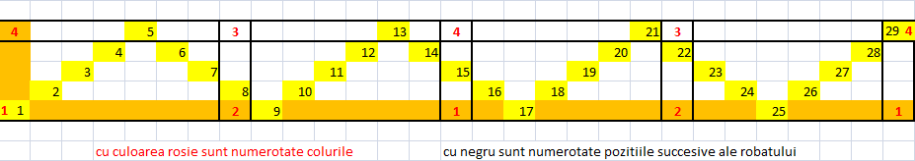

Preşedinte: Vicepreşedinte subcomisie clasa a IX-a
Radu Eugen Boriga Constantin Gălăţan

